 | ДЕПАРТАМЕНТ ОБРАЗОВАНИЯ И НАУКИ  ГОРОДА МОСКВЫ  Государственное бюджетное профессиональное  образовательное учреждение города Москвы  «Колледж малого бизнеса № 4»  (ГБПОУ КМБ № 4)

Отчёт по лабораторной работе №3
Специальность: 09.02.07 Информационные системы и программирование
Форма обучения: очная
Студент: Межибор Ярослав Евгеньевич
Группа: ИПО-21.24
Проверил: Рыбаков Александр Сергеевич

Москва, 2025 г.

Оглавление
Цель работы 3
Постановка задачи 3
Ход выполнения работы 3
Вывод 6

Цель работы
Изучение интерфейса командной строки (CLI) операционной системы Cisco IOS. Освоение режимов работы (пользовательский, привилегированный, режим конфигурации), базовых команд настройки и мониторинга сетевого оборудования.

Постановка задачи
Оборудование:
- Маршрутизаторы Cisco (Router1, Router2).
Задание:
- Изучить структуру команд и систему помощи IOS.
- Выполнить базовую настройку маршрутизатора (имя хоста, пароли).
- Изучить команды просмотра состояния устройства (show).
- Настроить сетевые интерфейсы (Ethernet и Serial).
- Сохранить конфигурацию в энергонезависимую память.

Ход выполнения работы

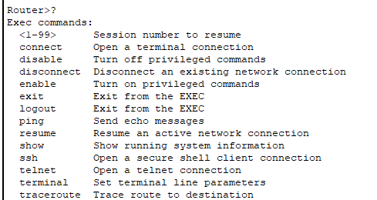
Рис. 1
Просмотр всех доступных команд

Вход в привилегированный режим

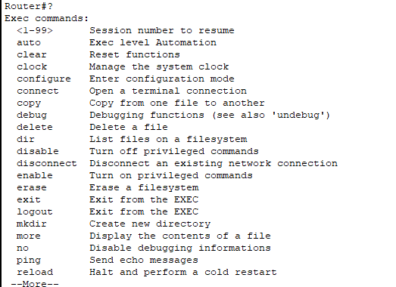
Рис. 2
Просмотр всех команд в привилегированном режиме

Рис. 3
Переход в режим конфигурации

Рис. 4
Установка имени сетевого устройства

Рис. 5
Установка пароля

Рис. 6
Запись памяти

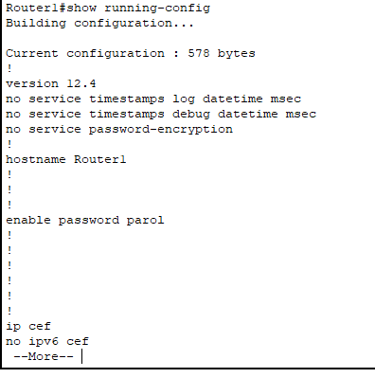
Рис. 7
Просмотр сохранённой конфигурации

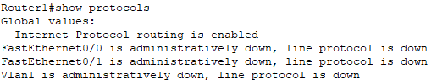
Рис. 8
Состояние протоколов третьего уровня

Рис. 9
Вход в режим конфигурации

Рис. 10
Вход в режим конфигурации интерфейса

Рис. 11
Добавление к интерфейсу описания

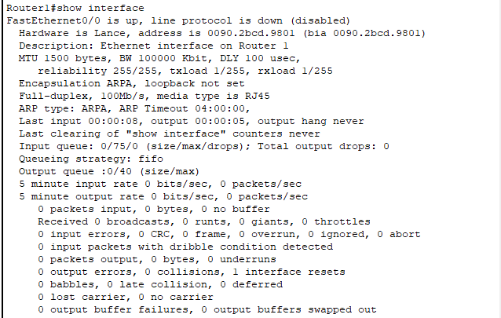
Рис. 12
Описание интерфейса

Рис. 13
Замена имени хоста

Рис. 14
Вход в интерфейс и его включение

Вывод
В ходе лабораторной работы были освоены основы управления сетевым оборудованием Cisco через командную строку (CLI).
- Изучена иерархия режимов доступа (User, Privileged, Global Config, Interface Config).
- Получены навыки базовой настройки безопасности (пароли) и идентификации устройства (hostname).
- Освоена настройка физических интерфейсов, включая нюансы настройки DCE-устройств на последовательных каналах (clock rate).
- Закреплен навык сохранения конфигурации для обеспечения отказоустойчивости настроек при перезагрузке питания.

Контрольные вопросы
- Текущие настройки (активную конфигурацию) устройства можно просмотреть в привилегированном режиме с помощью команды show running-config.
- Настройка интерфейса выполняется входом в соответствующий режим (interface [имя]), назначением адреса командой ip address [IP] [маска] и включением порта командой no shutdown.
- Конфигурацию коммутатора просматривают так же, как и на роутере, используя команду show running-config или show vlan для специфических настроек сети.
- Распределение VLAN по портам отображается при вводе команды show vlan или show vlan brief, где показан список виртуальных сетей и привязанных к ним интерфейсов.
- Основные режимы включают пользовательский (>), привилегированный (#), режим глобальной конфигурации ((config)#) и режимы конфигурации интерфейсов/VLAN.
- К основным режимам относятся пользовательский, привилегированный, режим глобальной конфигурации, режим настройки интерфейсов и режим настройки протоколов маршрутизации (config-router).
- Полную таблицу маршрутизации можно вывести на экран, выполнив в привилегированном режиме команду show ip route.
- Таблица формируется командами настройки IP-адресов на интерфейсах (прямо подключенные сети), командой ip route (статические маршруты) и командами настройки динамических протоколов (router rip/ospf).
- Виртуальные сети создаются глобальной командой vlan [номер], а привязка портов осуществляется в настройках интерфейса командами switchport mode access и switchport access vlan [номер].
- Взаимодействие настраивается организацией транкового канала (switchport mode trunk) и созданием субинтерфейсов на роутере с инкапсуляцией (encapsulation dot1q) и IP-адресами для каждого VLAN.

